**Een potje van klei**

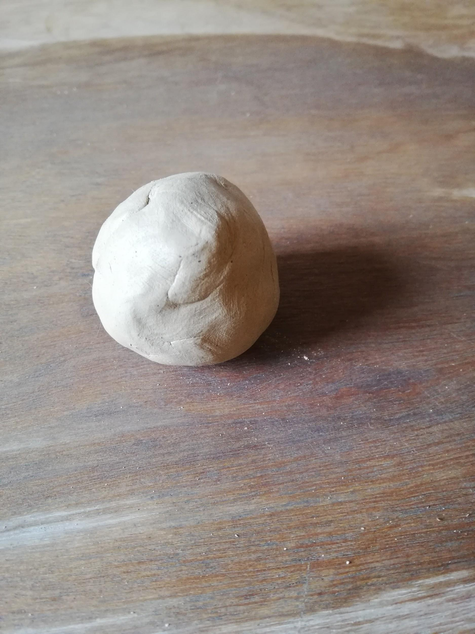

**STAP 1**

Maak een bolletje van de klei en maak de klei goed warm door hem tussen je handen te wrijven.

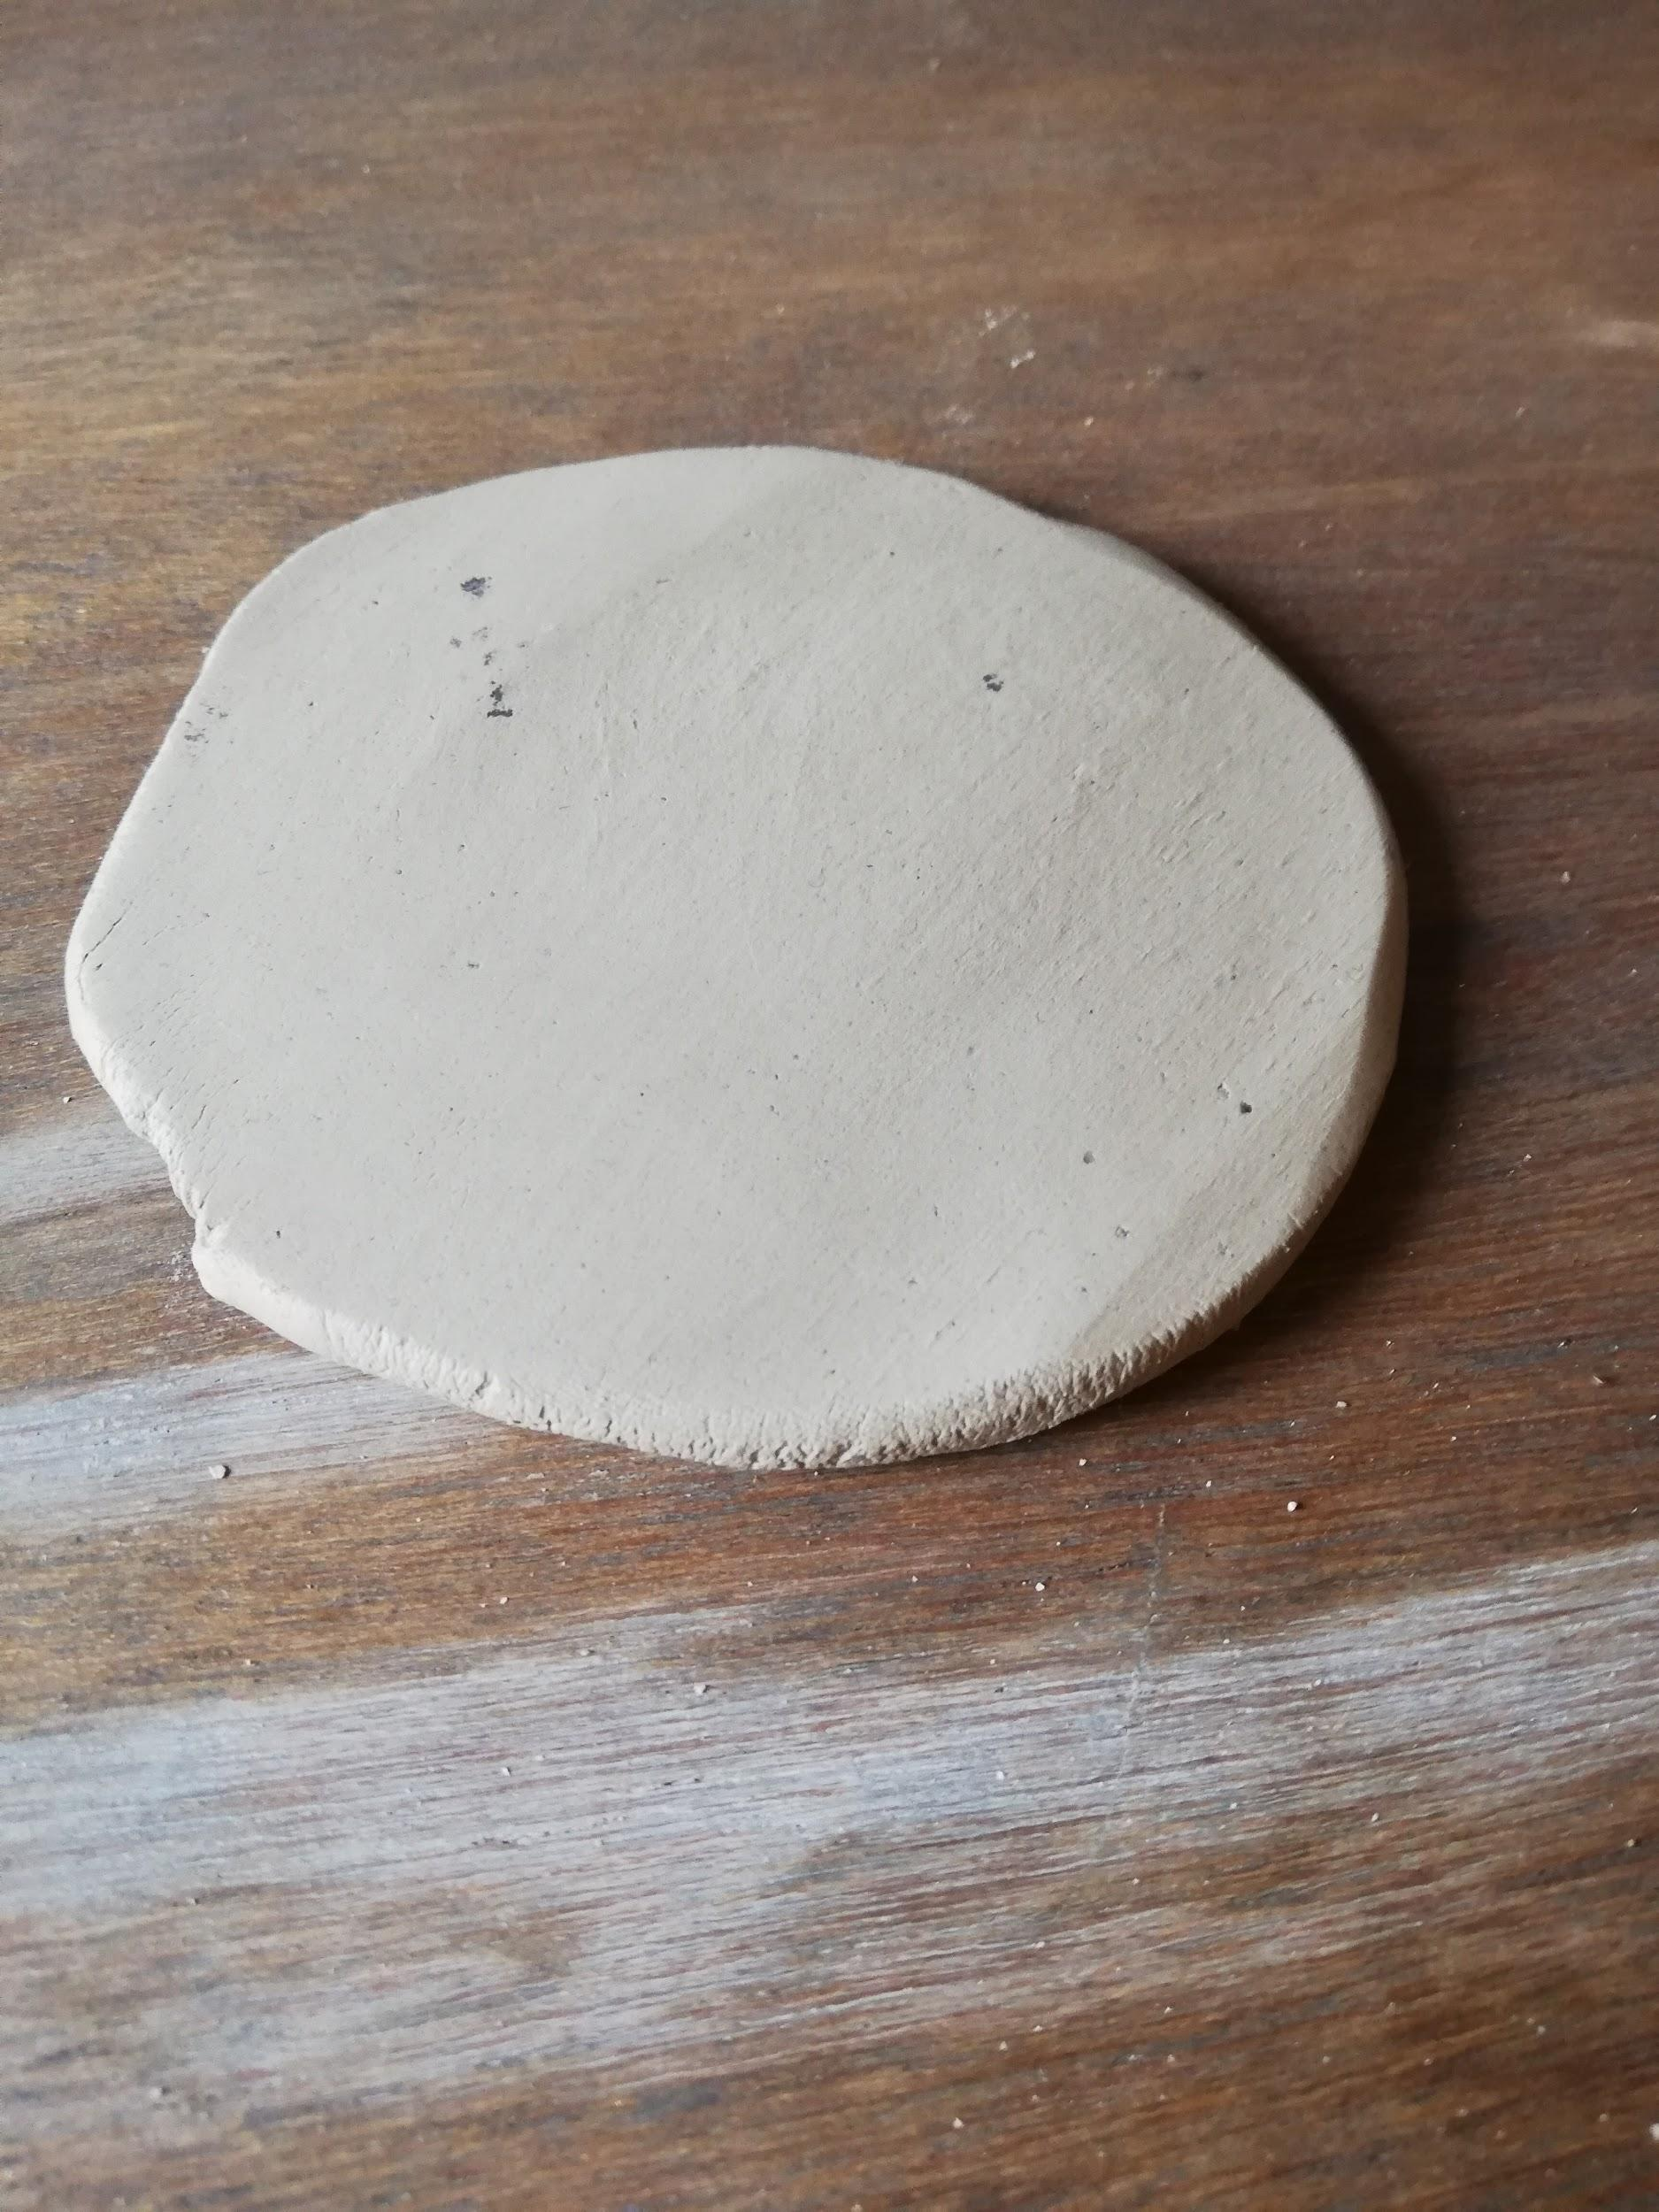

**STAP 2**

Maak het bolletje plat.

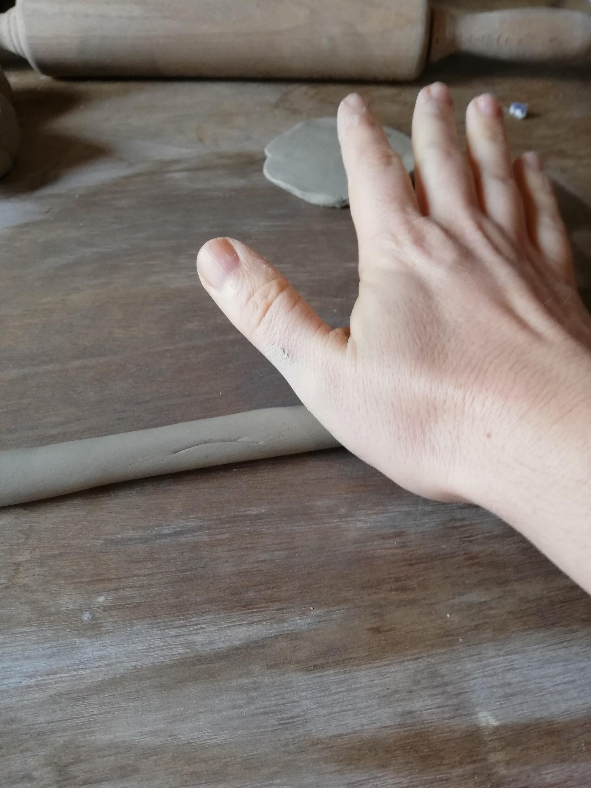

**STAP 3**

Leg de platte klei opzij.

Rol een ander stukje klei uit.

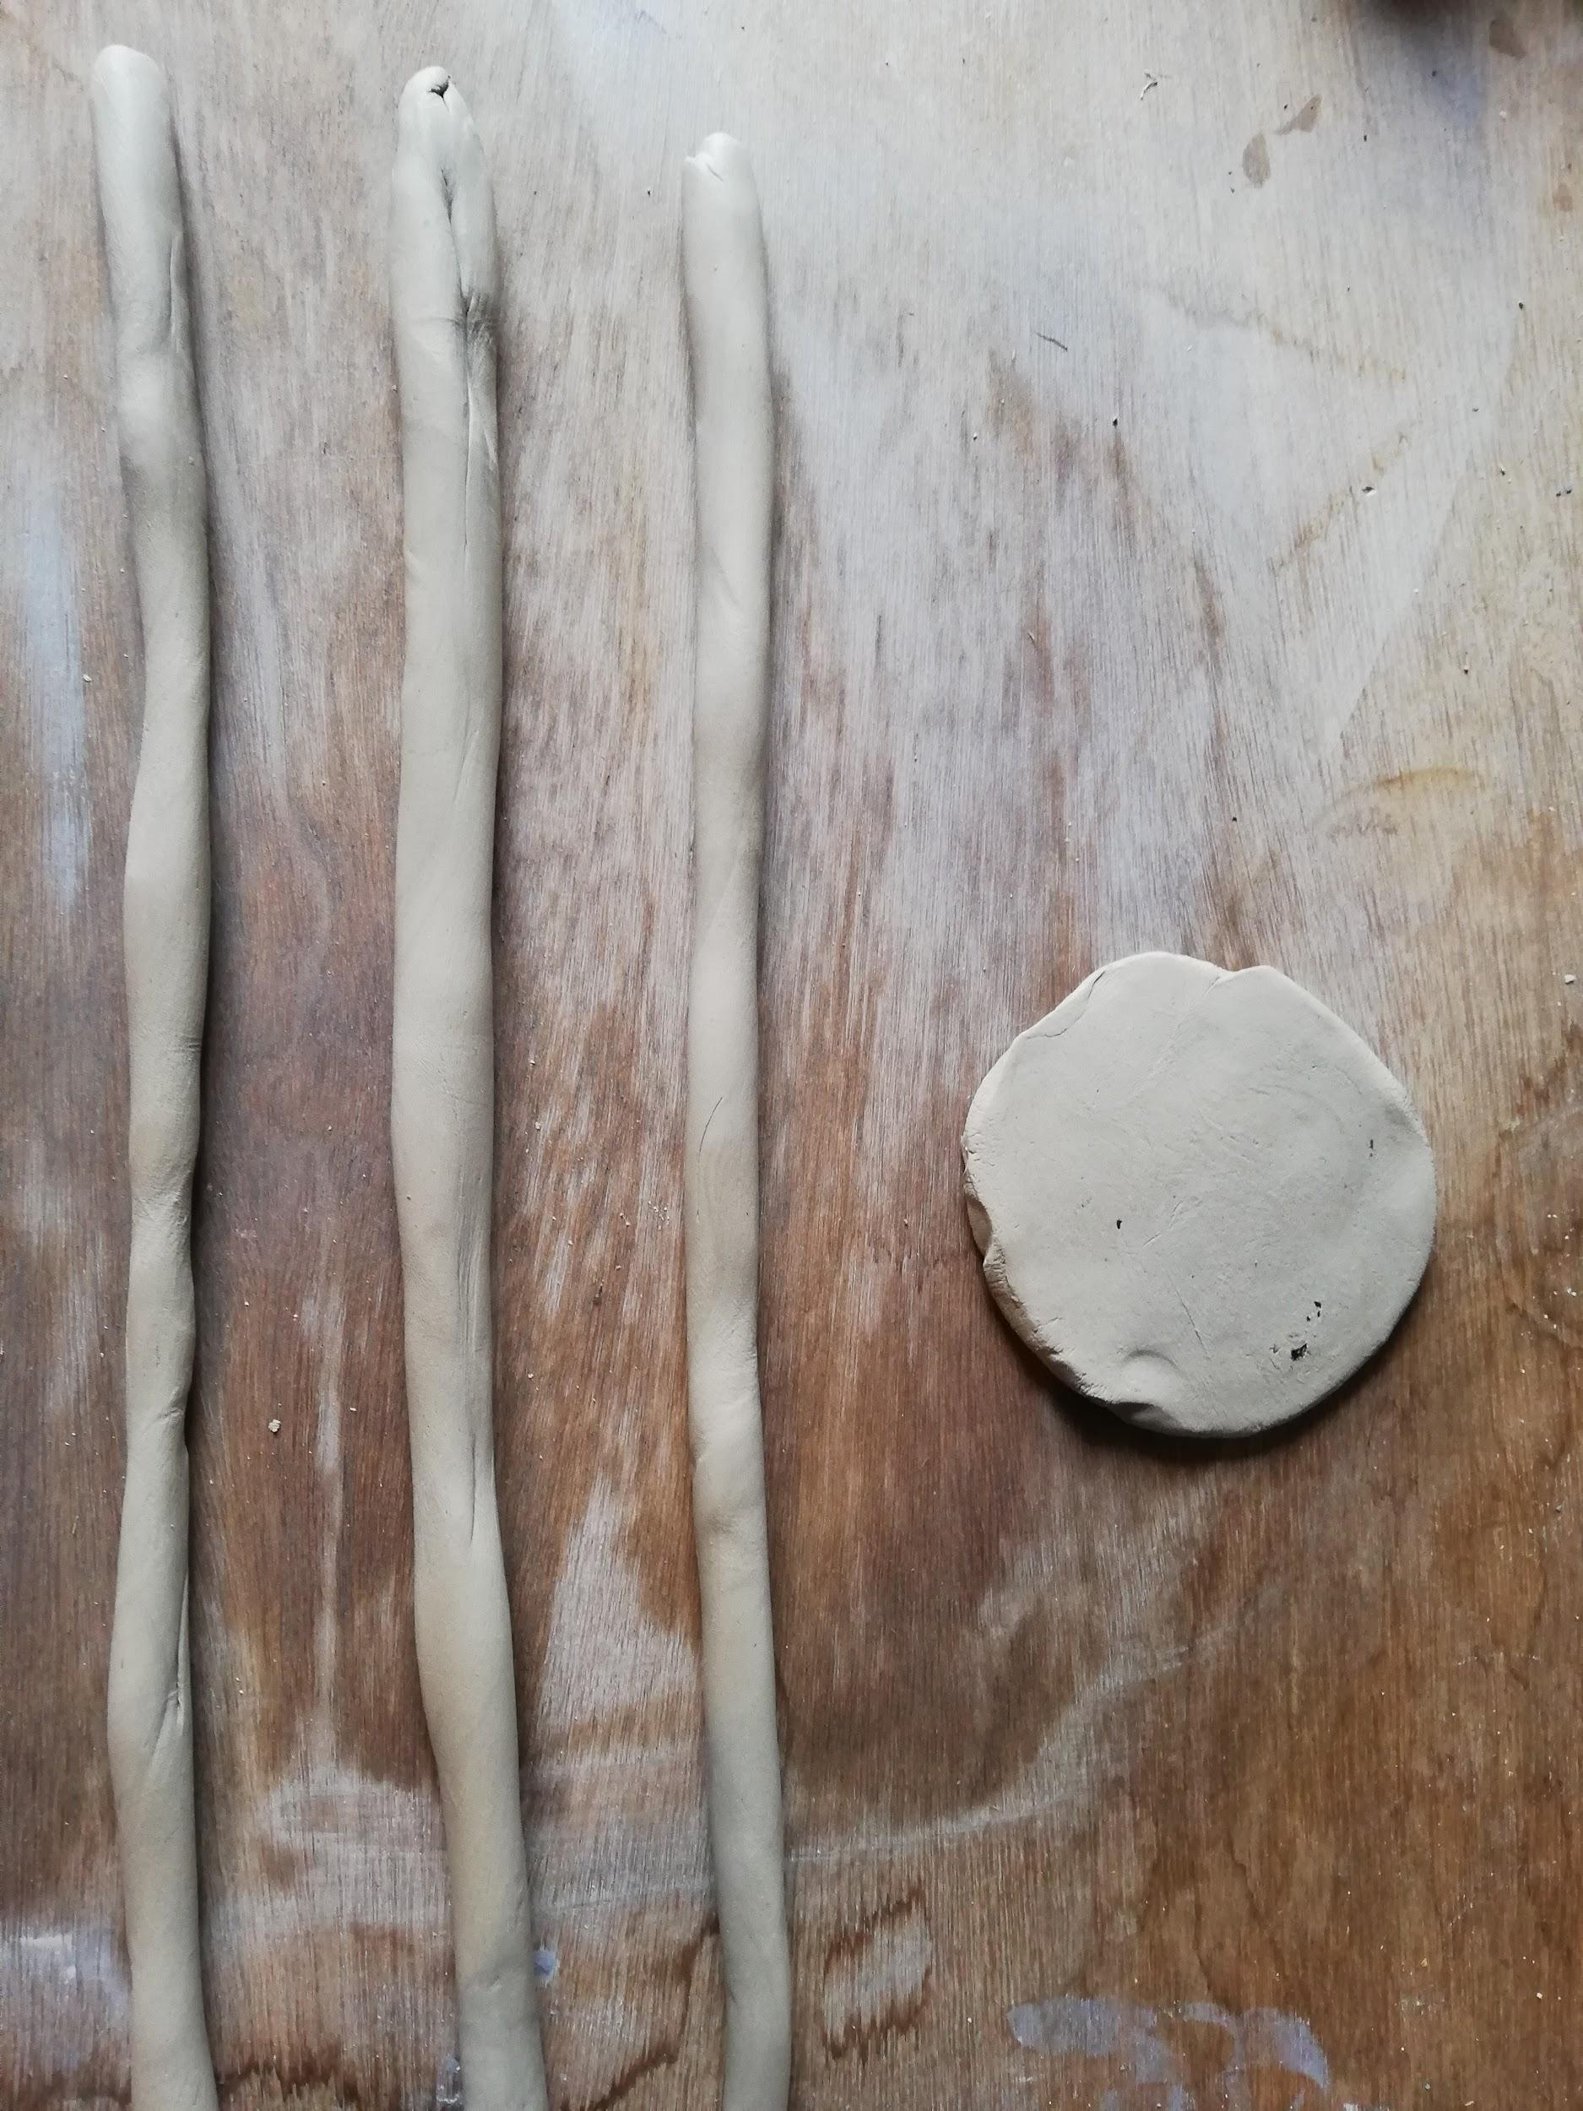

**STAP 4**

Herhaal stap 3 drie keer zodat je één platte pannenkoek en drie rolletjes hebt.

(Tip: ben je niet zeker of je het goed deed of heb je hulp nodig? Vraag hulp aan een meester of juf!)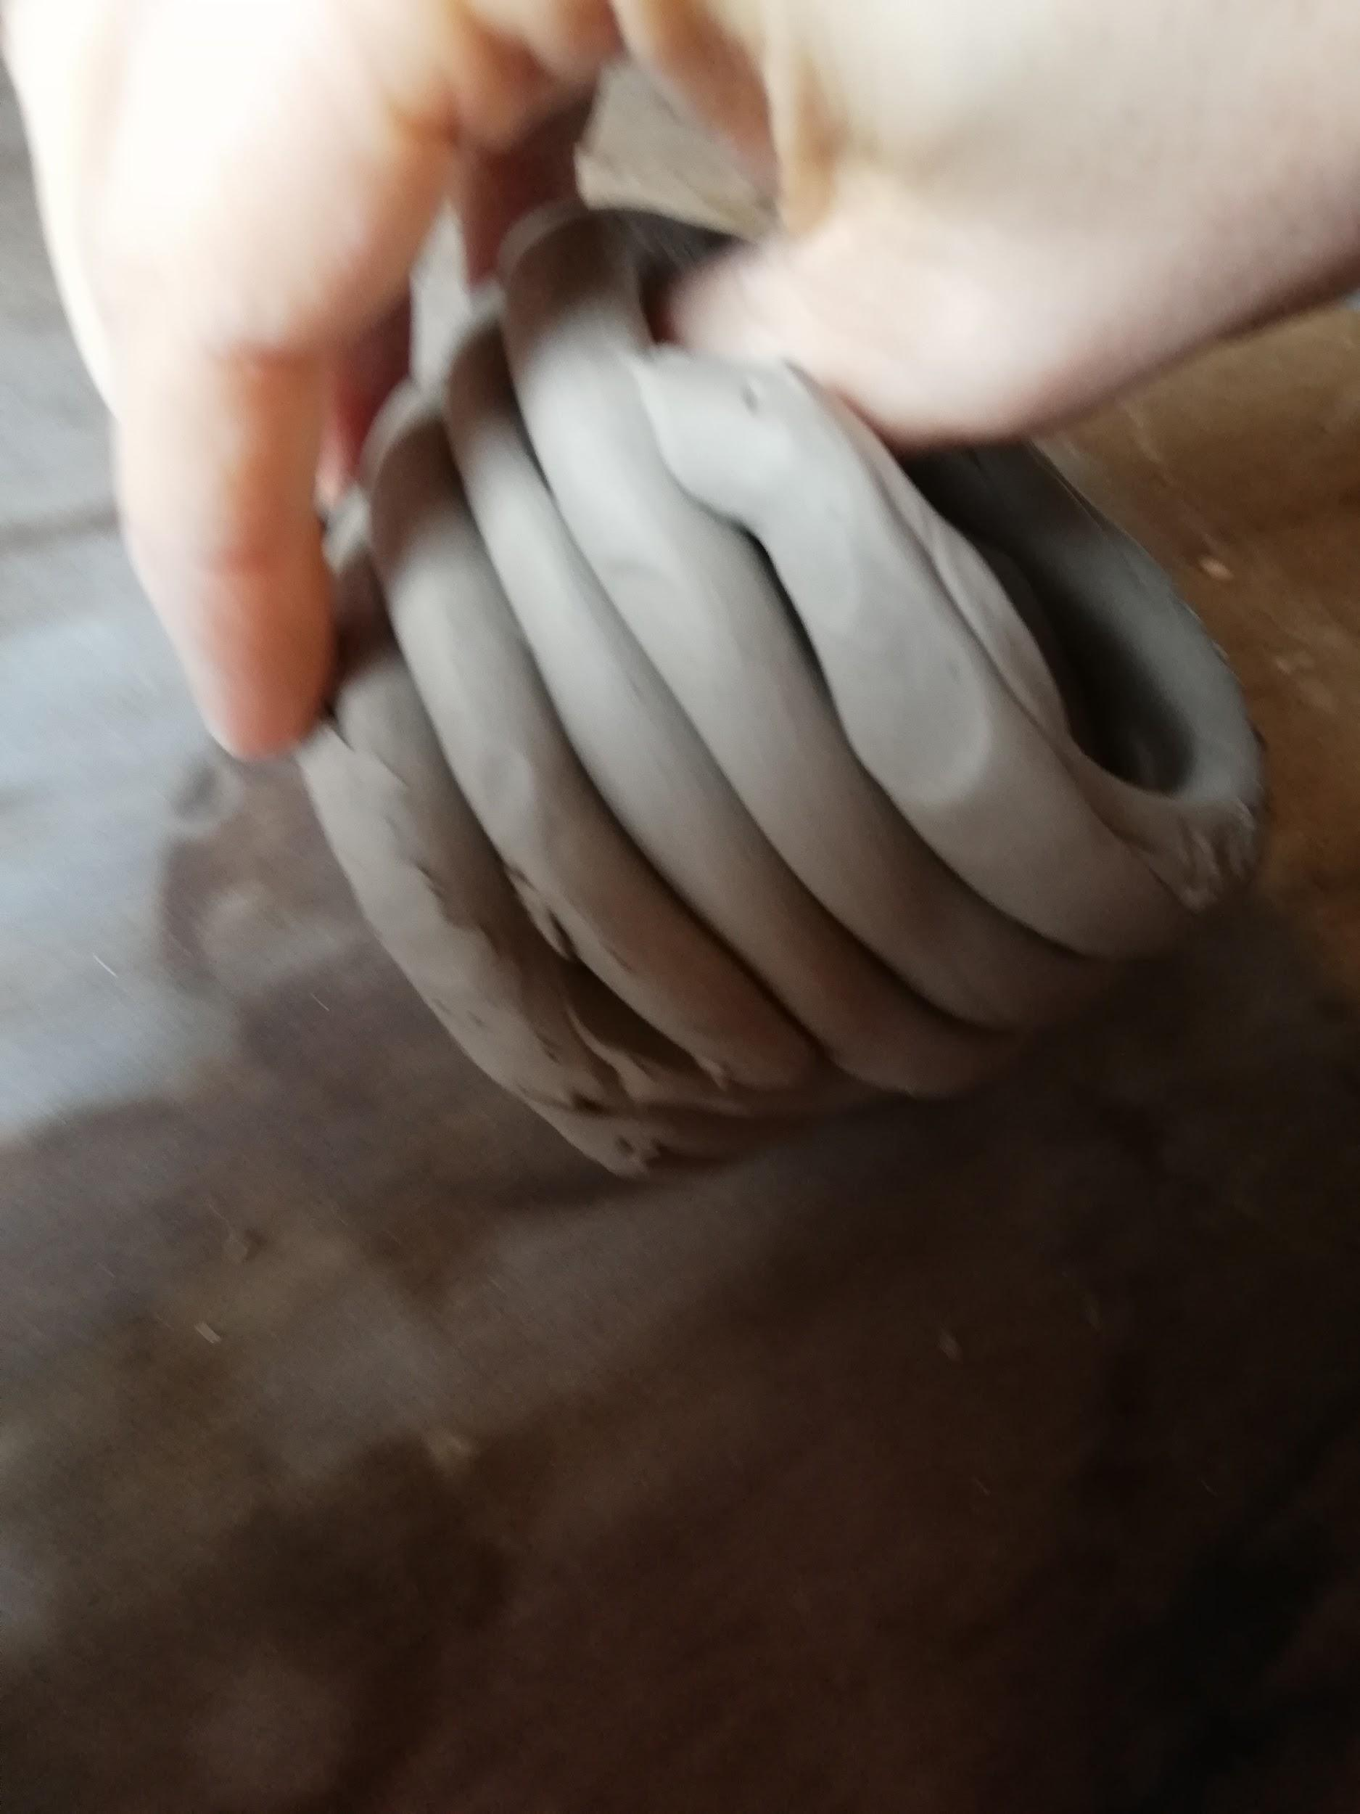

**STAP 5**

Onderaan leg je de platte pannenkoek, dit is de basis van jouw kommetje.

Erboven stapel je drie rolletjes op elkaar.

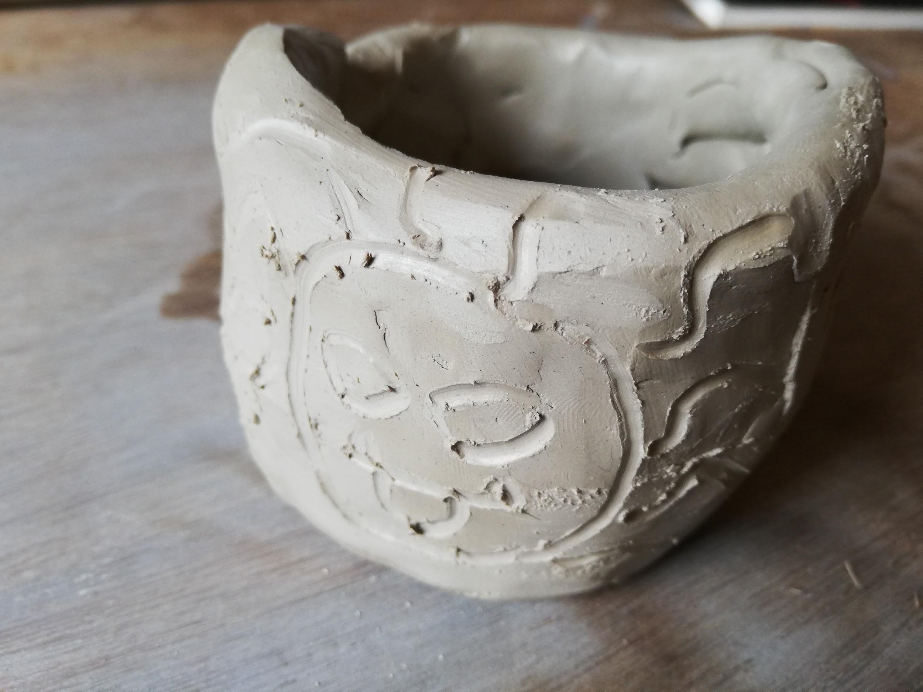

**STAP 6**

Je kan over de rolletjes wrijven om hen met elkaar te verbinden en een plat potje te maken.

Versier het potje met een stokje of pen. Schrijf er een Grieks woord voor een familielid in.